DEFINICIÓN DE USUARIOS:

Tipos de Usuario: Artistas, Salas y Público.

Artistas:
¿Qué pueden hacen?
- Crear perfil con una serie de datos (características).
- Búsqueda y Consulta de perfiles públicos de otros usuarios.
- Búsqueda y Consulta de perfil privado de las salas.
- Enviar, Aceptar o rechazar peticiones de colaboraciones/asociaciones* de/con artistas.
- Consultar perfil privado de los artistas asociados.
- Cerrar actuaciones con salas unilateralmente, pudiendo invitar a artistas asociados.
- Aceptar/Rechazar solicitudes de contratación/actuación de salas.
- Aceptar invitación y día recibidos por parte de una sala (Programación exprés)
- Aceptar/Rechazar solicitudes de actuación conjunta con artista asociado.
- Enviar y recibir mensajes.
- Enviar invitaciones a eventos a seguidores.
- Valoraciones a salas y artistas.
- Asignar precio de entradas a la venta en un evento.

¿Qué características tiene?

DATOS BÁSICOS
- Identificador. (clave principal)
- Nombre del artista. (único)
- Foto Perfil -avatar. (único)
- Estilos (varios)
- Localidad. (único)
- País. (único)
- email. (único)
- web. (único)

COMPONENTES
- Componentes
  - N.º Componentes (único)
  - Nombre y apellidos real de los componentes. (varios)
  - Apodos. (varios)
  - Reseña componentes (varios)
  - Foto componentes (varios)
  - email componentes. (varios)
  - Instrumentos. (varios)

DATOS PROMOCIONALES
- Biografía. (único)
- Nota de prensa. (único)
- Logotipo. (único)
- Fotos / Imágenes. (varios)
- Redes Sociales:
  - Facebook.
  - Twitter.
  - Instagram.
  - YouTube.
  - Etc.

MULTIMEDIA
- Video. (varios)
- Discografía. (varios)
  - Nombre de disco.
  - Imagen.
  - Canciones.
  - Audios.

DATOS ADMINISTRATIVOS
- Datos para alta. SS
  - N.º DNI e imagen. (varios)
  - N.º tarjeta SS e imagen. (varios)
- Datos bancarios
  - Número de Cuenta Bancaria. (única )
  - Titular de Cuenta Bancaria. (única)
  - Tarjeta de Crédito. (única)
  - Cuenta Paypal. (única)

SOCIAL
- Asociados. (varios)
- Valoraciones recibidas.
- Valoraciones efectuadas.
- Seguidores. (varios)
- Artistas Relacionados. (varios)

ACTUACIONES
- Rider/Equipo -pdf. (único)
- Calendario.
  - Fechas Disponibles. (varios)
  - Fechas No Disponibles. (varios)
  - Fechas Cerrada. (varios)
  - Fechas con invitación (pendiente de confirmar). (varios)
- Condiciones de contratación:
  - Pago al artista:
    - Caché
    - Porcentaje mínimo de taquilla (+ Fijo)
    - Porcentaje mínimo de barra (+Fijo)
    - Nada
  - Cobro al artista:
    - Alquiler máximo de sala/insalaciones
    - Porcentaje máximo de taquilla
    - Nada
    - Técnico de sonido:
      - No es necesario / No disponible
      - Es necesario / Disponible:
        - Lo pone el grupo (sin coste)
        - Lo pone la sala (coste máximo)
    - Técnico de iluminación
      - No es necesario/No disponible
      - Es necesario / Disponible:
        - Lo pone el grupo (sin coste)
        - Lo pone la sala (coste máximo)
  - Backline
  - Catering
- Etiqueta de condiciones de contratación (catering, técnico propio, cobra caché, etc...)
Salas:
¿Qué pueden hacen?
- Crear perfil con una serie de datos (características).
- Búsqueda y Consulta de perfiles públicos de otros usuarios.
- Consulta de perfil privado de los artistas que les soliciten fecha.
- Enviar, Aceptar o rechazar peticiones de colaboraciones/asociaciones* de/con artistas.
- Cerrar actuaciones con artistas unilateralmente, pudiendo invitar a artistas asociados.
- Aceptar/Rechazar solicitudes de contratación/actuación de artistas.
- Enviar y recibir mensajes.
- Valoraciones a artistas.
- Programación exprés: Seleccionar una serie de fechas del calendario que estén abiertas a programación, el sistema se encargará de enviar invitaciones automáticas a artistas que se consideren afines. (estilo, cercanía, disponibilidad y asociados)
- Asignar precio y/o cantidad de entradas a la venta en un evento.
- Enviar invitaciones a eventos a seguidores.

¿Qué características tiene?
- Identificador. (clave principal)
- Nombre de la sala. (único)
- Estilos (varios)
- Localidad. (único)
- País. (único)
- Aforo máximo. (único)
- email. (único)
- web. (único)
- Redes Sociales:
  - Facebook.
  - Twitter.
  - Instagram.
  - YouTube.
  - Etc.
- Nombre y apellidos real del gerente. (varios)
- Número de Cuenta Bancaria. (varios)
- Tarjeta de Crédito. (varios)
- Biografía. (único)
- Dossier/nota de prensa. (único)
- Logotipo. (único)
- Foto Perfil -avatar. (único)
- Fotos / Imágenes. (varios)
- Video. (varios)
- Historial de eventos. (varios)
- Eventos contratados (confirmados). (varios)
  - Entradas vendidas. (único)
  - Fecha. (único)
  - Horario. (único)
  - Artistas. (varios)
- Datos para alta SS.
  - CIF
  - Razón Social
  - etc...
- Asociados. (varios)
- Calendario.
  - Fechas Disponibles. (varios)
  - Fechas No Disponibles. (varios)
  - Fechas Cerradas. (varios)
  - Fechas Abiertas a contratación (Programación Exprés) (varios)
  - Fechas Solicitud de evento. (varios)
- Valoraciones recibidas.
- Valoraciones efectuadas.
- Seguidores. (varios)
- Salas Relacionadas. (varios)
- Rider/Equipo -pdf. (único)
- Condiciones de contratación:
  - Cobro al artista:
    - Alquiler de sala/insalaciones
    - Técnico de sonido:
      - No es necesario / No disponible
      - Es necesario / Disponible:
        - Lo pone el grupo (sin coste)
        - Lo pone la sala (con coste)
    - Técnico de iluminación
      - No es necesario/No disponible
      - Es necesario / Disponible:
        - Lo pone el grupo (sin coste)
        - Lo pone la sala (con coste)
    - Porcentaje de taquilla
    - Nada
  - Pago al artista:
    - Caché máximo
    - Porcentaje de taquilla (+ Fijo)
    - Porcentaje de barra (+Fijo)
    - Nada

- Etiqueta de condiciones de contratación (porcentaje de barra, incluye técnico, paga caché, etc...)

Público:
¿Qué pueden hacen?
- Crear perfil con una serie de datos (características).
- Búsqueda y Consulta de perfiles públicos de otros usuarios.
- Enviar y recibir mensajes.
- Valoraciones a artistas y salas.
- Compra de entradas.
- Seguir a Artistas y Salas.

¿Qué características tiene?
- Identificador. (clave principal)
- Nombre / Apodo. (único)
- Estilos. (varios)
- Localidad. (único)
- País. (único)
- email. (único)
- web. (único)
- Redes Sociales:
  - Facebook.
  - Twitter.
  - Instagram.
  - YouTube.
  - Etc.
- Nombre y apellidos real del usuario. (único)
- Tarjeta de Crédito. (varios)
- Foto Perfil -avatar. (único)
- Agenda de Eventos de interés.
  - Eventos guardados por el usuario. (varios)
  - Eventos “interesantes” generados por el sistema. (varios)
  - Invitaciones a eventos. (varios)
- Valoraciones efectuadas. (varios)
- Artistas Seguidos. (varios)
- Salas Seguidas. (varios)

* colaboraciones/asociaciones entre artistas: permite visualizar perfil privado y posibilidad de elegir al artista asociado para actuaciones conjuntas.

ACTUACIÓN I: Contratación de Eventos, contratación exprés y valoración de artistas y salas (en adelante cliente).

Contratación de Eventos:
El cliente puede reservar y contratar eventos con otros clientes de la plataforma, de una forma fácil, rápida e intuitiva, con los mínimos pasos necesarios. Seleccionando fecha, participantes y condiciones de contratación, y como paso final, la aceptación de todas las partes.

  - Búsqueda de las partes contrarias. (cliente) (uno a varios)
El usuario podrá a través de una herramienta de búsqueda, localizar una o varias partes contrarias ateniéndose a diferentes criterios de búsqueda: Proximidad a localidad deseada, estilo, valoración, popularidad, tipo de condiciones, fechas libres.
Una sala podrá hacer búsqueda de artistas. Un artista podrá hacer búsqueda de salas y de artistas asociados.

  - Consulta de disponibilidades. (calendario)
Cada usuario tendrá un calendario con fechas disponibles, no disponibles, ocupadas. El contratador podrá consultar dichos calendarios y escoger una fecha libre para todas las partes.

  - Consulta de condiciones de contratación. (económicas y/o personales, horarios, rider)
Igualmente, todos los usuarios dispondrán de unas condiciones de contratación: Forma de pago o de cobro, material y equipo específico, horarios de prueba de sonido y actuación, personal técnico, alquiler, etc...
Se podrán consultar para ver si se adecuan a las características y situación del usuario demandante.

  - Solicitud de fecha de actuación, mínimos y precio de las entradas por la parte contratante.
Una vez se hayan encontrado unas partes contrarias con la disponibilidad necesaria y con condiciones adecuadas para el demandante, se procederá a enviar una solicitud de actuación a las partes contrarias.
El solicitante podrá establecer una fecha límite para recibir respuesta, así como un número mínimo de artistas confirmados para llevar a cabo el evento. También fijará un precio de las entradas y si ciertas condiciones de la sala tienen variaciones (como por ejemplo, la elección de técnico), podrá seleccionarlas.
Ejemplo: Artista A solicita fecha para actuar en sala Z, también solicita la participación de sus artistas asociados B y C. Decide que la fecha límite para recibir respuesta será en 7 días y está dispuesto a realizar el evento si hay dos artistas confirmados, incluido él mismo.

  - Confirmación de fecha por las partes contratadas. (varios a uno)
Cada parte contratada recibirá una solicitud donde podrá consultar fecha y condiciones del evento. Si está de acuerdo podrá aceptar la solicitud y en caso de que las partes implicadas sean más de dos, fijar un mínimo de artistas confirmados con el que se comprometería a realizar el evento.
Si en un momento dado todas las partes han respondido a la solicitud aceptándola o rechazándola y se cumplen los mínimos requeridos por las partes para la consecución del evento, el evento se cierra/contrata. En caso contrario, la solicitud se cancela.
Si pasada la fecha límite de respuesta sin que todas las partes hayan respondido, y se cumplen los mínimos solicitados por las partes que hayan aceptado, entonces el evento se cierra/contrata. En otro caso, se cancela la petición.
Ejemplo: Siguiendo el caso anterior, la sala Z acepta la petición y fija un mínimo de un artista. El artista B acepta la petición y no fija ningún mínimo. El artista C no responde a la petición. Llegado el fin de plazo a los 7 días, como se cumplen los mínimos fijados por las partes que han aceptado, el evento se cierra en la fecha fijada.

  - Envío a las partes hoja de ruta y rider.
Una vez cerrado el evento, los artistas recibirán la hoja de ruta con horarios de prueba de sonido y concierto. La sala recibirá automáticamente los riders y ficha técnica de cada artista.

  - Generación automática de entradas
Si para el evento se ha fijado un precio para las entradas, se generará automáticamente un producto con los datos del evento, artistas, sala, precio, etc. y que estará disponible para su compra.

  - Difusión
A través de conexión mediante APIs en los perfiles de otras aplicaciones de nuestros clientes (Facebook, Twitter, Instagram), se crearán publicaciones y eventos, con enlaces al portal y a la venta de entradas, así como recordatorios en los días previos al evento.

https://www.draw.io/
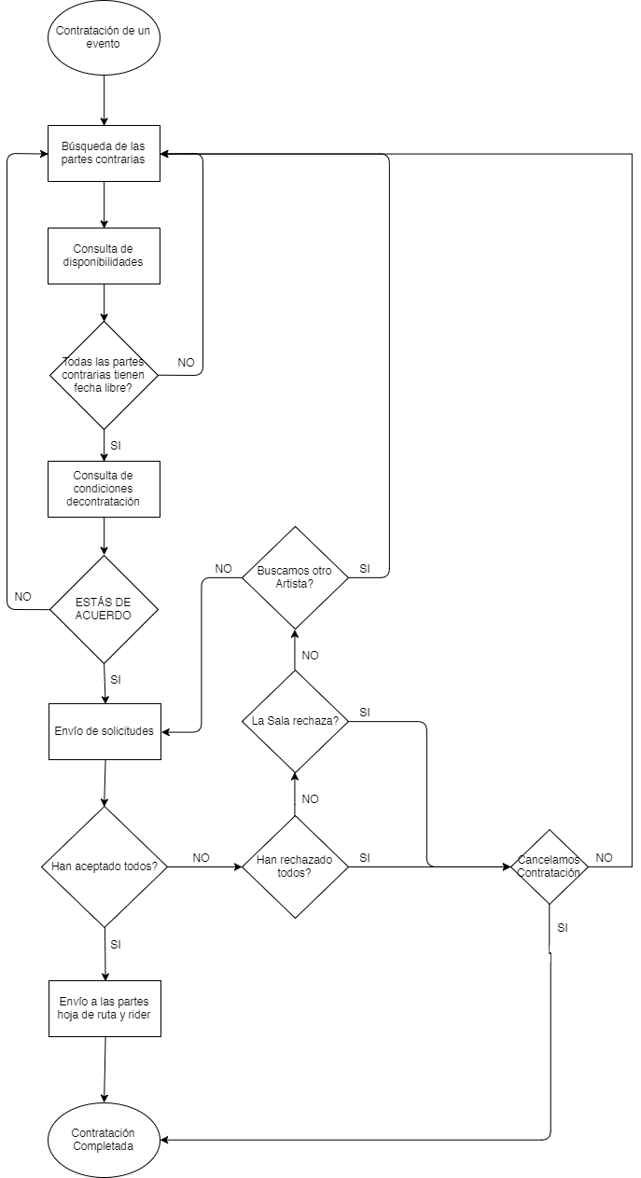

Contratación Exprés
- Cliente Sala. Marca fecha/s libre/s en su calendario que quiera programar.
El usuario 'sala' accederá a su sección del calendario, elegirá dentro de un periodo de tiempo máximo de un mes y a una distancia mínima del día de reserva aún por determinar, una serie de fechas que figuren libres en su calendario. Podrá elegir, para cada día, cuantos artistas actuaran en el evento, de un mínimo de 1 hasta un máximo de 3. También fijará las condiciones de pagos y cobros.

- Selecciona parámetros (filtros) para enviar las invitaciones.
Elegirá una serie de parámetros (estilo, cercanía, popularidad, valoración, etc.) de los artistas a buscar.

- El Sistema envía las invitaciones según los criterios indicados por la sala.
Según esos parámetros, el sistema elegirá a una serie de artistas que se ajusten a los mismos y que además estén disponibles en alguna de las fechas seleccionadas. Se les enviará una invitación para actuar en cualquiera de esos días.

- Recepción de invitaciones, consulta de condiciones, y aceptación.
Los artistas reciben las invitaciones, consultan condiciones y si se adecua a sus requerimientos podrán aceptar la invitación. Dicha aceptación podrán hacerla seleccionando varias fechas de las facilitadas.

- La Sala recibe las contestaciones y confirma o rechaza solicitudes de los artistas.
Conforme la sala va recibiendo las respuestas de los artistas, podrá consultarlas y confirmarlas o rechazarlas. En el momento en que un artista sea confirmado, si el evento asociado cumple las condiciones, el mismo se cerrará/contratará. Los artistas que hubieran aceptado la invitación en esa fecha y no hayan sido confirmados, se eliminarán de la misma y se les notificará. Así mismo, los artistas que sí hayan sido confirmados, serán eliminados del resto de fechas que seleccionaron durante el proceso.

- Cuando la sala cierre una fecha se enviará rider y hoja de ruta.
Una vez cerrado el evento, los artistas recibirán la hoja de ruta con horarios de prueba de sonido y concierto. La sala recibirá automáticamente los riders y ficha técnica de cada artista.

- Generación automática de entradas.
Si para el evento se ha fijado un precio para las entradas, se generará automáticamente un producto con los datos del evento, artistas, sala, precio, etc. y que estará disponible para su compra.

- Finaliza el plazo de programación indicado.
Se cancelan las fechas que no se han conseguido programar y se notifica a los artistas afectados.

- Difusión.
A través de conexión mediante APIs en los perfiles de otras aplicaciones de nuestros clientes (Facebook, Twitter, Instagram), se crearán publicaciones y eventos, con enlaces al portal y a la venta de entradas, así como recordatorios en los días previos al evento.

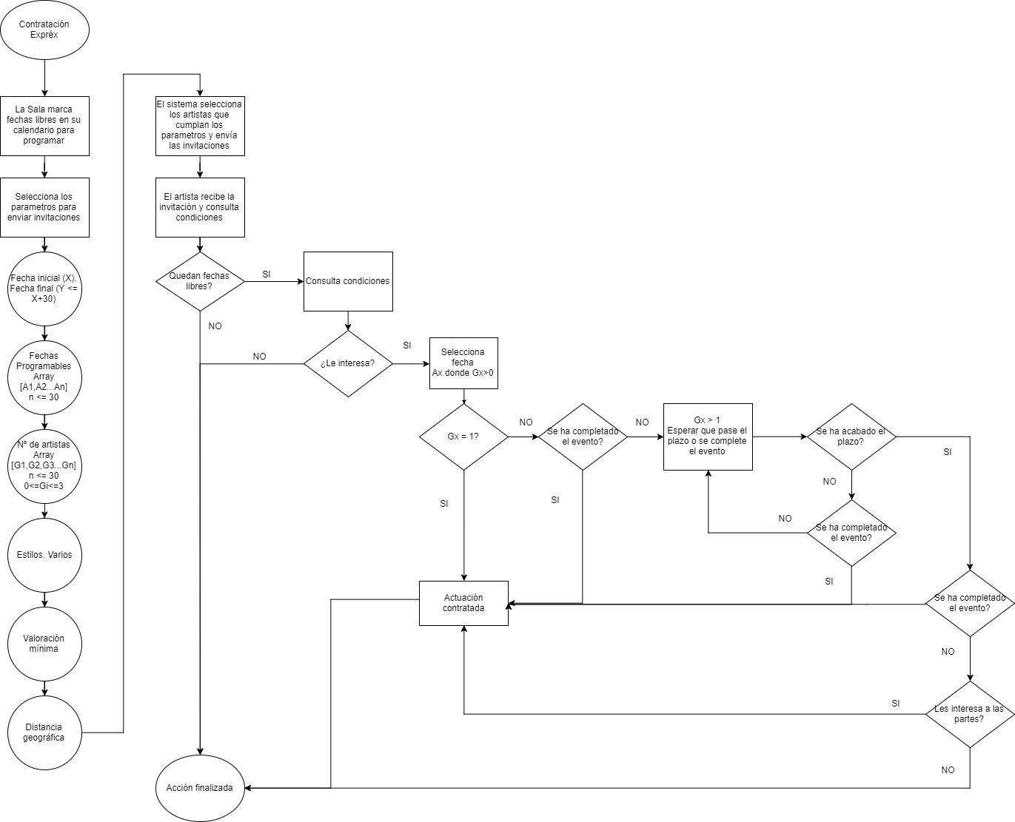

Valoración:
Método 1:
Paso 1: Consulta de ficha de cliente.
Paso 2: Puntuación y comentario. (por definir)
Método 2:
Paso 1: Una vez pasado el evento envío de mail a ambas partes para valoración.
Paso 2: Igual Método 1.

Actuación posterior a contratación de un evento:
1. Creación de las entradas y publicación en tienda online
2. Publicación en el muro de noticias
3. Mailing a seguidores de grupo y sala con información del evento

